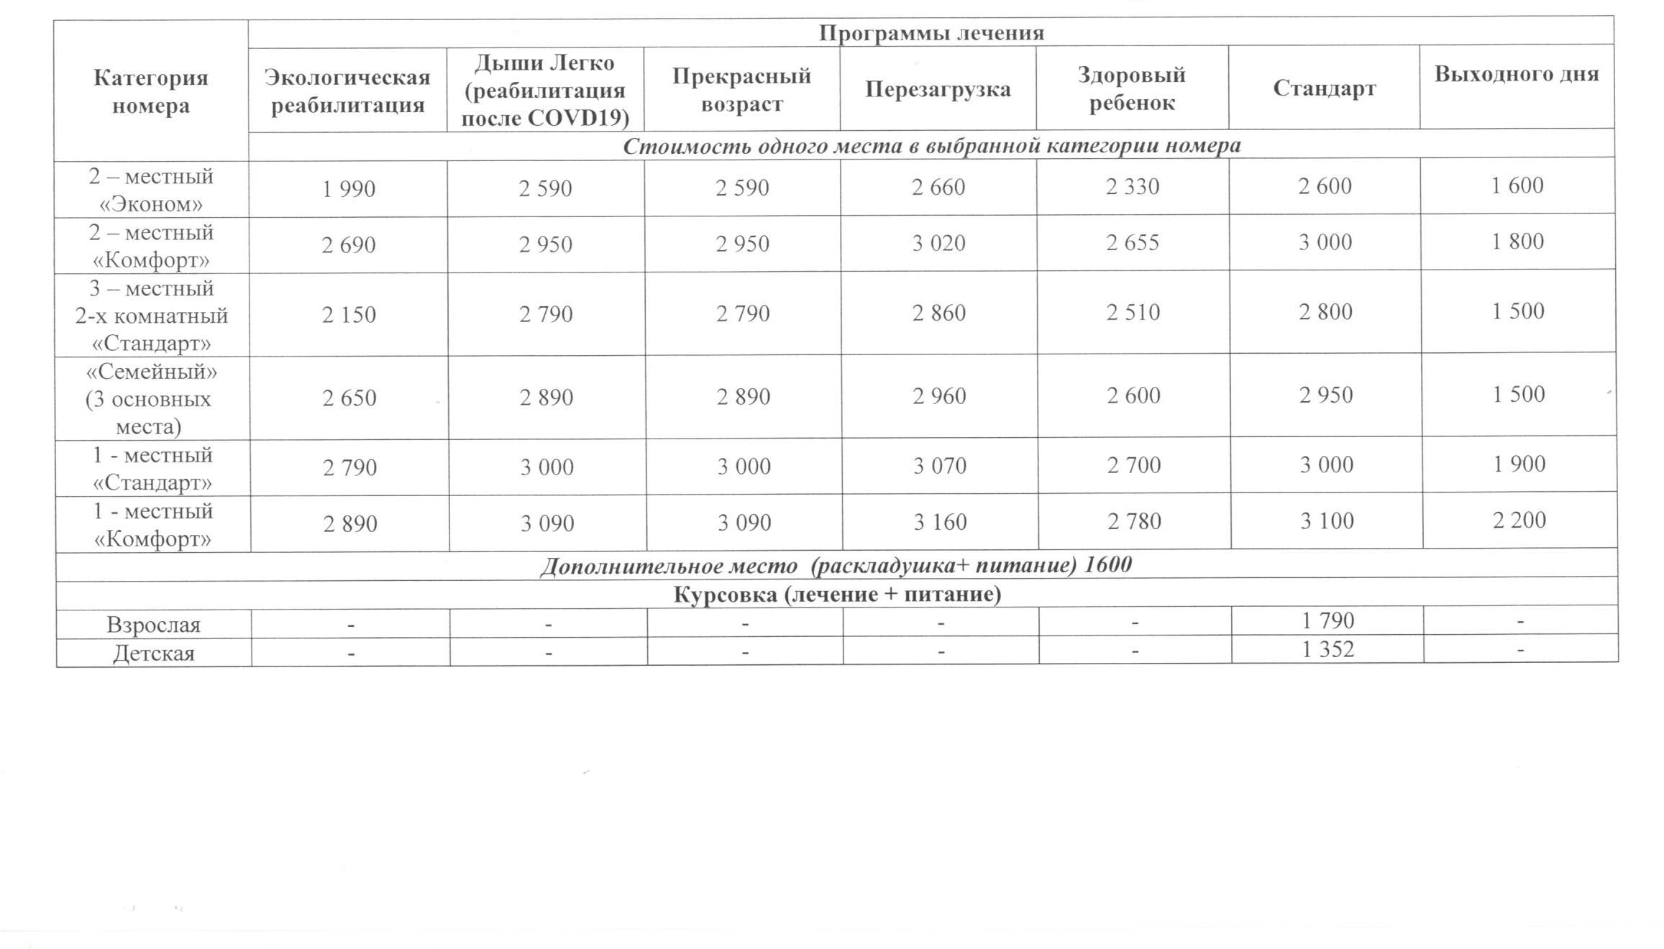
Прайс санатория «КОЛОС» в Кировской области с 10.01.2022 года по 26.06.2022 года
